“Київський фаховий коледж зв’язку”

Циклова комісія Комп’ютерної та програмної інженерії

**ЗВІТ ПО ВИКОНАННЮ**

**ЛАБОРАТОРНОЇ РОБОТИ №4**

з дисципліни: «Операційні системи»

**Тема: «Команди Linux для управління процесами»**

Виконав(ла/ли) студент(ка/и)

групи КСМ-13а

European TRO: Козаченко

М.О., Савіч М.М.

Перевірив викладач

Сушанова В.С.

Київ 2023

**Мета роботи:**

1. Отримання практичних навиків роботи з командною оболонкою Bash.

2. Знайомство з базовими командами для управління процесами.

**Матеріальне забезпечення занять**

1. ЕОМ типу IBM PC.

2. ОС сімейства Windows (Windows 7).

3. Віртуальна машина – Virtual Box (Oracle).

4. Операційна система GNU/Linux – CentOS.

5. Сайт мережевої академії Cisco netacad.com та його онлайн курси по Linux

**Завдання для попередньої підготовки**

***Готував матеріал студент Савіч Матвій***

1. Прочитайте короткі теоретичні відомості до лабораторної роботи та зробіть невеличкий словник базових англійських термінів з питань класифікації ОС.

|  |  |
| --- | --- |
| Термін англійською | Термін українською |
| **Operating System** | Операційна система |
| Monitoring Programs: | Software tools used to observe and gather information about processes and system performance. |
| ps Command | A utility in Unix and Linux systems used to display information about processes. |
| PID (Process ID) | A unique numerical identifier assigned to each process running on the system. |
| TTY (Terminal Type): | Refers to the terminal device from which a process was launched. |
| Processes | Running instances of programs or applications on a computer system. |

1. На базі розглянутого матеріалу дайте відповіді на наступні питання:
   1. Які команди для моніторингу стану процесів ви знаєте. Як переглянути їх можливі параметри?

ps; ps aux; ps -p <PID>; top; htop; pgrep; pstree; pidof.

To view their possible parameters, use the “man” command.

* 1. Чи може команда ps у реальному часі відслідковувати стан процесів?

The “ps” command cannot monitor the state of processes in real time. It is intended to display information about processes at the time of their execution..

* 1. За якими параметрами можливе сортування процесів в команді top? Як переключатись між ними?

The "top" command can sort processes by the following parameters:

PID (Process ID), MEM (Memory), TIME+ (CPU time), PRI (Priority), CPU (Central Processing Unit), OMMAND (Command name), NICE (Nice value).

To switch, you need to press the "Shift" key + the sorting key.

For example, to sort by "PID" you need to press "Shift + P".

* 1. Які команди для завершення роботи процесів ви знаєте?

kill; pkill; killall; xkill.

**Хід роботи**

***Готував матеріал студент Козаченко Микита.***

1. Початкова робота в CLI-режимі в Linux ОС сімейства Linux:

1.1. Запустіть віртуальну машину VirtualBox, оберіть CentOS та запустіть її. Виконайте вхід в систему

під користувачем: CentOS, пароль для входу: reverse (якщо виконуєте ЛР у 401 ауд.) та запустіть термінал.

1.2. Запустіть віртуальну машину Ubuntu_PC (якщо виконуєте завдання ЛР через академію netacad)

1.3. Запустіть свою операційну систему сімейства Linux (якщо працюєте на власному ПК та її встановили) та запустіть термінал.

2. Дайте відповіді на наступні питання:

- Як вивести вміст директорії /proc? Де вона знаходиться та для чого призначена?

Охарактеризуйте інформацію про її вміст?

To display the contents of the /proc directory, open a terminal and write the command “Is /proc” and press “Enter”. The /proc directory is located in the root file system of the Linux operating system. The /proc directory is intended for administrators and applications to manage and monitor the system and its processes.

The /proc directory contains resource information, process information, system and kernel information, and some files can be used to configure and control certain aspects of the system or kernel.

- Як вивести інформацію про поточні сеанси користувачів. Якою командою це можна зробити?

To display information about current user sessions, use the "who" command.

- Які дії можна зробити в терміналі за допомогою комбінацій Ctrl + C, Ctrl + D та Ctrl + Z?

Ctrl+C, Ctrl+D, and Ctrl+Z are often used in the terminal to exit the foreground program and transfer control to Bash.

Pressing Ctrl+C causes the terminal to send a SIGINT signal to the process that is currently controlling it. When the foreground program receives a SIGINT signal, it must interrupt its work.

Pressing Ctrl + D tells the terminal to register the so-called EOF (end of file), that is, the input stream is finished. Bash interprets this as a request to exit the program.

Ctrl+Z sends a signal to the process that tells it to stop. This means that the process remains in the system, but it seems to freeze. It goes into the background.

- Чим відрізняється фоновий процес від звичайного. Де вони використовуються?

Background processes have a low priority and run in the background. Thanks to this, background processes consume less resources. Background processes can run without user interaction.

Background processes are designed to perform tasks without the user. For example, these can be system tasks.

- Опишіть наступні команди та поясніть що вони виконують – команда jobs, bg, fg.

The “jobs” command is used to display a list of all job tasks running in the current shell.

The “bg” command is used to send a work task that has been paused (stopped in the background) to run in the background.

The “fg” command is used to send a work task to the foreground.

- Якою командою можна переглянути інформацію про запущені в системи фонові процеси та задачі?

This can be done using the “jobs” command.

- Як призупинити фоновий процес, як його потім відновити та при необхідності перезапусти?

To stop the background process, use the key combination "Ctrl+Z".

To resume a suspended background process, use the “bg” command.

To restart the background process, use the “kill” command.

3. Запустіть термінал, та в командному рядку виконайте наступні дії для ознайомлення з роботою з процесами:

- запустіть команду top, проаналізуйте отриманий в цій команді результат та охарактеризуйте найбільш активні процеси у системі;

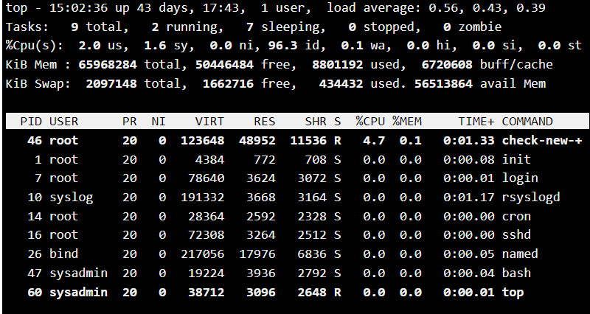

The process with PID 46 is the most active.

- призупинити виконання команди top (треба використати комбінацію клавіш);



- вивести інформацію про процеси за допомогою команди ps;

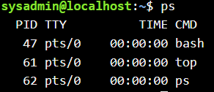

- наведіть 5 прикладів з використанням різних параметрів команди ps (наприклад, вивести тільки системні процеси, вивести процеси конкретного користувача, вивести дерево процесів тощо).

1. A list of all processes owned by the current user.

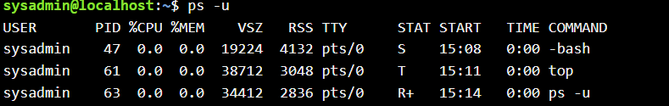

2. Information about system processes.

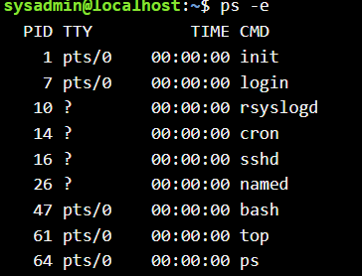

3. Information about a specific process by its name.



4. A process tree, showing the relationships between parent and child processes.

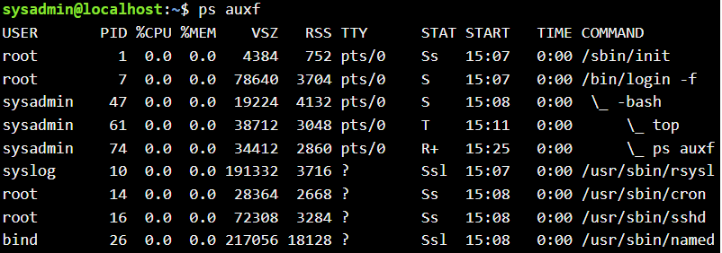

5. Information about all processes, including PID, TTY, status, and command, and sort them by central processing unit (CPU) time consumed.

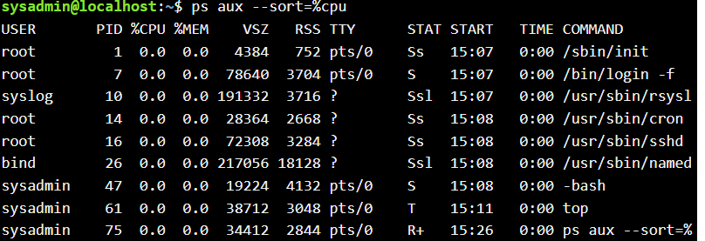

- передивіться чи є у Вас запущені фонові процеси, які саме?

There are no background processes.

- відновити виконання призупиненого фонового процесу спочатку у позиції “на передньому плані” (foreground), потім ще раз його призупинити, а потім відновити його виконання у позиції “на задньому плані” (background)

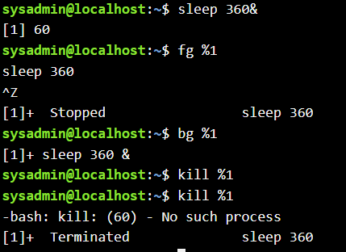

- завершити роботу даного фонового процесу

Ended this background process.

**Відповіді на контрольні запитання**

***Готував матеріал студент Козаченко Микита.***

1. Яке призначення директорії /proc в системах Linux. Яку інформацію вона зберігає?

It is a virtual file system that gives users access to details about the state of the system's operating system kernel and active processes. It contains a large number of files and folders, each of which represents different information and settings.

2. Як серед будь-яких трьох процесів динамічно визначати, який з них в поточний

момент часу використовує найбільший обсяг пам’яті? Який відсоток пам’яті він споживає від загального обсягу?

To dynamically determine the process that currently uses the largest amount of memory and calculate the percentage of used memory from the total amount, you can use the "top" command.

The "%MEM" column indicates the percentage of memory used by this process from the total amount of memory. It is located to the right of the list of processes.

3. Як отримати ієрархію батьківських процесів в системах Linux? Наведіть її структуру та охарактеризуйте.

The hierarchy of parent processes on Linux systems can be obtained using the "pstree" command. This command allows you to display the hierarchy of processes in the form of a tree.

Describe the structure of the hierarchy of parent processes:

1. Init

This is the root process that is created at system startup. It is the parent process for all other processes in the system.

1. Systemd

Initialization systems such as systemd are responsible for starting and managing various services and processes on the system.

1. Child processes

These are different processes that are started and managed by the initialization system or other parent processes. They can be system services, daemons, terminals, or other programs.

4. Чим відрізняється команда top від ps?

The “ps” command shows a simple list of processes and their attributes. The “top” command shows statistics on the use of CPU, memory and other resources in real time. Also, the "top" command is updated automatically every second. The "ps" command must be entered every time you want to update information.

5. Які додаткові можливості реалізує htop в порівнянні з top?

"htop" has a simpler interface. This command allows you to scroll the list of processes in both directions. "htop" also has more options for interacting with processes. With “htop” it is easy to set filters to show only selected processes.

6. Опишіть компоненти вашої мобільної ОС для здійснення моніторингу запущених в системі процесів?

Android has the following main components:

1. Activity Manager - responsible for managing the life cycle of activities and processes.
2. Service - to use services for performing work in the background and monitoring their status.
3. Activity - represents the user interface and interaction with the user.
4. Content Provider - allows applications to share data.
5. Broadcast Receiver - used to receive messages about the status and events of applications.
6. Application - contains global variables and resources for the entire application.
7. Debugging Tools - for monitoring processes and debugging Android applications, also provides various tools.

7. Чи підтримує Ваша мобільна ОС термінальне керування роботою процесів, опишіть як саме.

Android supports terminal management of processes. This can be done using command line tools. Android Debug Bridge (ADB) allows you to interact with an Android device from the command line level and perform various operations with processes. To do this, you need to use commands.

8. Чи можливо поставити сторонні програмні засоби, що дозволяють організувати управління та моніторинг роботою процесів у Вашому мобільному телефоні. Коротко опишіть їх.

Yes, you can install third-party software on the Redmi Note 10 mobile phone, which allows you to manage and monitor the operation of processes in the phone.

AVG Antivirus - is a program that helps you avoid viruses. This antivirus can scan programs and files. Thanks to this program, you can delete unnecessary files, clear the cache. You can also put a password on other programs through this antivirus.

CCleaner - This program will help you clean your phone of unnecessary files, delete cache and other temporary files to improve the performance of your phone.

**Висновки**

In the course of the laboratory work, I investigated the issue of acquiring practical skills for working with the Bash command shell, and more theoretically investigated the issue of getting to know the basic commands for managing processes. Acquired practical skills of working with teams, setting up basic teams for process management.